1- Date du spectacle
Taux de réponse : 96%
Moyenne = 27/11/2022
Min = 10/03/2001 Max = 07/12/2030
 | 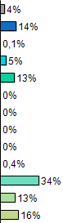
   | Nb
   | 36
    Non réponse
   | 121
    Janvier
   | 1
    Février
   | 44
    Mars
   | 110
    Avril
   | 0
    Mai
   | 0
    Juin
   | 0
    Juillet
   | 0
    Août
   | 3
    Septembre
   | 289
    Octobre
   | 112
    Novembre
   | 139
    Décembre
  Total | 855

2- Titre du spectacle
Taux de réponse : 99%
 | 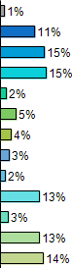
   | Nb
   | 11
    Non réponse
   | 96
    1983
   | 125
    7 minutes
   | 128
    8 Heures ne font pas un jour
   | 17
    Birgit Kabarett
   | 44
    Caillou
   | 31
    Et si tu danses
   | 26
    KLS
   | 14
    La crèche
   | 110
    Le firmament
   | 22
    Libre arbitre
   | 109
    Sans tambour
   | 122
    Un sacre
  Total | 855

3- Est-ce la 1re fois que vous venez au TGP ?
Taux de réponse : 100%
 | 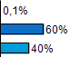
   | Nb
   | 1
    Non réponse
   | 509
    Non
   | 345
    Oui
  Total | 855

Tableau de bord n°1 - page 2
4- Si oui, quelles sont les 2 raisons principales pour lesquelles vous n'étiez pas venu(e) avant aujourd'hui ?
Taux de réponse : 38%
 | 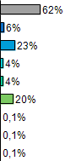
   | Nb
   | 527
    Non réponse
   | 52
    Autre
   | 198
    La méconnaissance du lieu
   | 34
    La programmation
   | 34
    Le manque d'intérêt pour le théâtre
   | 172
    L'éloignement du TGP de votre domicile
   | 1
    Ne vivait pas ici
   | 1
    N'habite ans la region
   | 1
    Pas encore eu l'occasion
  Total | 855

5- Autre :
Taux de réponse : 5%
 | 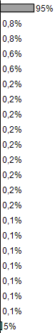
   | Nb
   | 809
    Non réponse
   | 7
    manque
   | 7
    temps
   | 5
    occasion
   | 5
    théatre
   | 2
    aime
   | 2
    Argent
   | 2
    arriver
   | 2
    étranger
   | 2
    France
   | 2
    Invité
   | 2
    Jamais
   | 2
    Paris
   | 2
    venir
   | 1
    Accompagne
   | 1
    admirative
   | 1
    André
   | 1
    Barcelona
   | 1
    Charte
   | 1
    cinéma
   | 1
    communication
   | 43
    ...
  Total | 855

Recodage autre 1A
Taux de réponse : 8%
 | 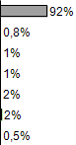
   | Nb
   | 789
    Non réponse
   | 7
    inclassable
   | 10
    manque d'interet
   | 10
    mauvaise communication
   | 16
    proximité
   | 19
    raison personnelle
   | 4
    relations professionnelles avec le tgp
  Total | 855

Tableau de bord n°1 - page 3
6- Si non, combien de spectacles avez-vous vu au TGP la saison dernière ?
Taux de réponse : 58%
Moyenne = 3 Médiane = 2 Ecart-type = 6
Min = -1 Max = 100
 | 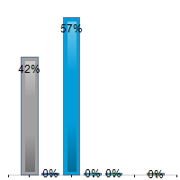
   | Nb
   | 362
    Non réponse
   | 2
    Moins de 0
   | 486
    De 0 à 19
   | 2
    De 20 à 39
   | 2
    De 40 à 59
   | 0
    De 60 à 79
   | 1
    80 et plus
  Total | 855

7- dont spectacles jeune public ?
Taux de réponse : 44%
Moyenne = 0 Médiane = 0 Ecart-type = 1
Min = 0 Max = 20
 | 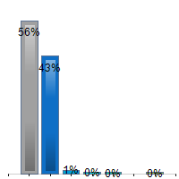
   | Nb
   | 475
    Non réponse
   | 365
    Moins de 3
   | 11
    De 3 à 5
   | 2
    De 6 à 8
   | 1
    De 9 à 11
   | 0
    De 12 à 14
   | 1
    15 et plus
  Total | 855

Tableau de bord n°1 - page 4
8- Dans la liste suivante, quelles sont les 2 raisons principales de votre fréquentation du TGP ?
Taux de réponse : 58%
 | 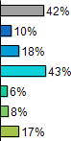
   | Nb
   | 358
    Non réponse
   | 88
    Autre
   | 150
    La proximité du TGP avec votre domicile
   | 366
    La qualité des spectacles
   | 55
    L'ambiance et les rencontres organisées
   | 69
    Les tarifs
   | 149
    L'originalité des spectacles
  Total | 855

9- Autre :
Taux de réponse : 10%
 | 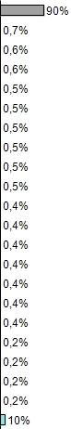
   | Nb
   | 771
    Non réponse
   | 6
    Programmation
   | 5
    Connaissance
   | 5
    théâtre
   | 4
    amis
   | 4
    Cadre
   | 4
    école
   | 4
    études
   | 4
    proximité
   | 4
    travaille
   | 3
    ami
   | 3
    connais
   | 3
    Connait
   | 3
    qualité
   | 3
    scolaire
   | 3
    Spectacle
   | 3
    Travail
   | 2
    Amie
   | 2
    comédienne
   | 2
    COURS
   | 2
    étudiant
   | 88
    ...
  Total | 855

recodage autre raison 1d
Taux de réponse : 12%
 | 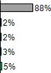
   | Nb
   | 755
    Non réponse
   | 18
    programmation (resaisir l'item dans la liste principale)
   | 19
    proximité (resaisir l'item dans la liste principale)
   | 24
    raison personnelle
   | 39
    relations personnelles
  Total | 855

Tableau de bord n°1 - page 5
10- Comment avez-vous découvert le TGP ?
Taux de réponse : 99%
 | 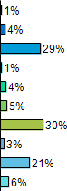
   | Nb
   | 10
    Non réponse
   | 32
    Dans le cadre d'activités associatives
   | 248
    Dans un cadre scolaire ou universitaire
   | 10
    Grâce aux ateliers du TGP
   | 38
    Par internet
   | 41
    Par la presse
   | 260
    Par un proche
   | 27
    Par une brochure / un tract / une affiche
   | 178
    Seul(e), par moi même
   | 53
    Vous ne savez plus
  Total | 855

11- Avez-vous déjà pris un abonnement au TGP ?
Taux de réponse : 100%
 | 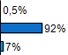
   | Nb
   | 4
    Non réponse
   | 788
    Non
   | 63
    Oui
  Total | 855

12- Si non, pourquoi ?
Taux de réponse : 82%
 | 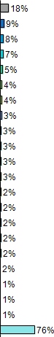
   | Nb
   | 156
    Non réponse
   | 73
    loin
   | 69
    méconnaissance
   | 60
    Éloignement
   | 44
    lieu
   | 32
    théâtre
   | 31
    abonnement
   | 28
    Habite
   | 26
    souvent
   | 25
    domicile
   | 23
    fois
   | 23
    première
   | 18
    viens
   | 16
    connaissais
   | 15
    intéressé
   | 15
    intéret
   | 14
    vient
   | 13
    abonnements
   | 12
    Jamais
   | 12
    programmation
   | 12
    Proximité
   | 652
    ...
  Total | 855

Recdage pourquoi pas d'abonnement 3a
Taux de réponse : 44%
 | 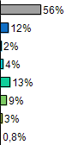
   | Nb
   | 481
    Non réponse
   | 102
    éloignement géographique
   | 14
    esthétique/programmation
   | 33
    fréquentation irrégulière
   | 115
    inclassable
   | 75
    méconnaissance du lieu
   | 28
    pas envie de se lier au TGP
   | 7
    sans avis
  Total | 855

Tableau de bord n°1 - page 6
13- Si non, qu'est-ce qui vous motiverait à en prendre un ?
Taux de réponse : 69%
 | 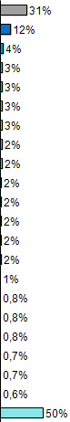
   | Nb
   | 266
    Non réponse
   | 106
    programmation
   | 34
    prix
   | 27
    Tarifs
   | 25
    Habiter
   | 24
    proximité
   | 22
    spectacles
   | 21
    tarif
   | 21
    théâtre
   | 16
    Temps
   | 15
    proche
   | 15
    qualité
   | 14
    Non
   | 14
    sais
   | 9
    spectacle
   | 7
    attrayante
   | 7
    loin
   | 7
    programme
   | 6
    Denis
   | 6
    venir
   | 5
    abonnements
   | 429
    ...
  Total | 855

Recodage motivation abonnement 3b
Taux de réponse : 58%
 | 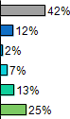
   | Nb
   | 358
    Non réponse
   | 104
    accessibilité (horaires, transport…)
   | 16
    flexibilité d'engagement dans le temps
   | 57
    prix
   | 108
    programmation
   | 212
    rien
  Total | 855

14- Êtes-vous venu(e)
Taux de réponse : 100%
 | 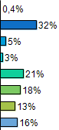
   | Nb
   | 3
    Non réponse
   | 276
    Avec des ami(e)s
   | 42
    Avec des collègues
   | 22
    Avec un groupe associatif
   | 180
    Avec un groupe étudiant
   | 155
    En couple
   | 112
    En famille
   | 135
    Seul(e)
  Total | 855

15- Avec combien d'enfants êtes-vous venu(e) ?
Taux de réponse : 97%
 | 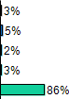
   | Nb
   | 28
    Non réponse
   | 46
    1
   | 21
    2
   | 25
    3 et plus
   | 735
    Aucun
  Total | 855

Tableau de bord n°1 - page 7
16- Généralement, vous allez voir des spectacles :
Taux de réponse : 100%
 | 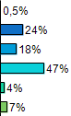
   | Nb
   | 4
    Non réponse
   | 205
    En moyenne 2 à 5 fois par an
   | 151
    En moyenne 6 à 10 fois par an
   | 398
    En moyenne plus de 10 fois par an
   | 35
    Jamais
   | 62
    Une fois par an
  Total | 855

17- Citez, en Île-de-France, en dehors du TGP, le théâtre dont vous vous sentez le plus proche :
Taux de réponse : 92%
 | 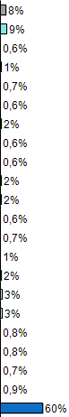
   | Nb
   | 69
    Non réponse
   | 77
    Aucun
   | 5
    Bastille
   | 11
    Bouffes du nord
   | 6
    Chaillot
   | 5
    Colline
   | 13
    comédie française
   | 5
    La cartoucherie
   | 5
    La coline
   | 19
    La colline
   | 13
    La comédie française
   | 5
    La Villette
   | 6
    Les Amandiers
   | 10
    Les bouffes du nord
   | 21
    Mc93
   | 22
    Non
   | 25
    Odéon
   | 7
    Rond point
   | 7
    TGP
   | 6
    Théâtre de la Colline
   | 8
    Théâtre de la Ville
   | 514
    ...
  Total | 855

Recodage théâtre IDF 6
Taux de réponse : 100%
 | 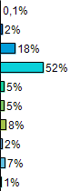
   | Nb
   | 1
    Non réponse
   | 21
    Amandiers
   | 152
    aucun
   | 446
    Autres
   | 45
    Comédie française
   | 39
    inclassable
   | 65
    La colline
   | 19
    ne sais pas
   | 56
    Odéon
   | 11
    TGP
  Total | 855

18- Suite à la crise COVID, vos attentes ont-elles changées pour vos sorties culturelles ?
Taux de réponse : 100%
 | 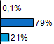
   | Nb
   | 1
    Non réponse
   | 676
    Non
   | 178
    Oui
  Total | 855

Tableau de bord n°1 - page 8
19- Si oui, qu'est-ce qui devenu le plus important pour vous ?
Taux de réponse : 21%
 | 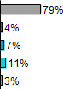
   | Nb
   | 677
    Non réponse
   | 33
    Autre
   | 58
    le besoin de sociabilité
   | 90
    Le contenu artistique
   | 29
    le coût de la sortie
  Total | 855

20- Autre :
Taux de réponse : 4%
 | 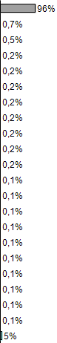
   | Nb
   | 822
    Non réponse
   | 6
    Besoin
   | 4
    envie
   | 2
    aise
   | 2
    habitude
   | 2
    place
   | 2
    sorties
   | 2
    sortir
   | 2
    souvent
   | 2
    théâtre
   | 2
    voir
   | 1
    accueil
   | 1
    aller
   | 1
    Attente
   | 1
    augmenter
   | 1
    baisse
   | 1
    billet
   | 1
    choses
   | 1
    cinéma
   | 1
    claque
   | 1
    contamination
   | 45
    ...
  Total | 855

Recodage autre 7a
Taux de réponse : 3%
 | 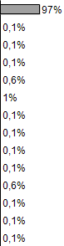
   | Nb
   | 826
    Non réponse
   | 1
    Besoin de distance sociale physique dans la salle
   | 1
    besoin de etrouver le théâtre
   | 1
    besoin de sociabilité
   | 5
    distance physique dans la salle/peur de contamination
   | 9
    Encore plus d'envie
   | 1
    être à l'aise
   | 1
    La peur de contamination
   | 1
    Les études
   | 1
    pas d'habitude
   | 5
    plus d'exigeance
   | 1
    Plus exigeant
   | 1
    Prise billet plus proche de la date
   | 1
    Va moins au cinéma
  Total | 855

Tableau de bord n°1 - page 9
21- En général, où allez-vous pour assister à des spectacles ?
Taux de réponse : 97%
 | 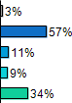
   | Nb
   | 28
    Non réponse
   | 487
    à Paris
   | 93
    à Saint-Denis
   | 77
    dans le 93
   | 291
    partout en Ile-de-France
  Total | 855

22- Comment vous définiriez-vous
Taux de réponse : 100%
 | 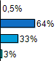
   | Nb
   | 4
    Non réponse
   | 543
    Femme
   | 284
    Homme
   | 24
    Non binaire
  Total | 855

23- Quel est votre âge (en années) :
Taux de réponse : 100%
Moyenne = 60 Médiane = 35 Ecart-type = 199
Min = 15 Max = 2000
 | 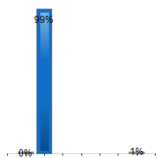
   | Nb
   | 2
    Non réponse
   | 844
    Moins de 300
   | 0
    De 300 à 599
   | 0
    De 600 à 899
   | 0
    De 900 à 1199
   | 0
    De 1200 à 1499
   | 9
    1500 et plus
  Total | 855

24- Quel est votre lieu de naissance ?
Taux de réponse : 100%
 | 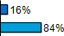
   | Nb
   | 133
    Vous êtes né(e) à l'étranger
   | 722
    Vous êtes né(e) en France
  Total | 855

Tableau de bord n°1 - page 10
25- Vous êtes né(e) en France, précisez le département :
Taux de réponse : 84%
 | 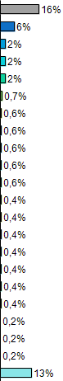
   | Nb
   | 138
    Non réponse
   | 50
    Paris
   | 19
    Saint
   | 18
    Denis
   | 18
    Seine
   | 6
    Loire
   | 5
    France
   | 5
    Ile
   | 5
    Marne
   | 5
    Neuilly
   | 5
    Yvelines
   | 3
    75000
   | 3
    Lilas
   | 3
    Lyon
   | 3
    MELUN
   | 3
    oise
   | 3
    Tours
   | 3
    Val
   | 2
    19e
   | 2
    75014
   | 2
    974
   | 113
    ...
  Total | 855

26- #Vous êtes né(e) à l'étranger, précisez le pays :
Taux de réponse : 15%
 | 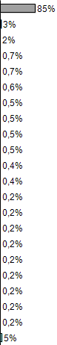
   | Nb
   | 723
    Non réponse
   | 27
    Algerie
   | 13
    Maroc
   | 6
    Espagne
   | 6
    italie
   | 5
    Tunisie
   | 4
    Allemagne
   | 4
    Belgique
   | 4
    Egypte
   | 4
    Roumanie
   | 3
    Madagascar
   | 3
    Pologne
   | 2
    bas
   | 2
    chine
   | 2
    Colombie
   | 2
    Congo
   | 2
    Hongrie
   | 2
    Iran
   | 2
    Liban
   | 2
    Pays
   | 2
    Royaume
   | 44
    ...
  Total | 855

Tableau de bord n°1 - page 11
Recodage lieu de naissance 11
Taux de réponse : 99%
 | 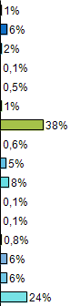
   | Nb
   | 9
    Non réponse
   | 49
    Afrique du Nord
   | 13
    Afrique subsaharienne
   | 1
    Amérique du Nord
   | 4
    Amérique du Sud
   | 10
    Asie
   | 327
    Autres régions (sans distinction)
   | 5
    États Unis-Canada
   | 45
    Europe (hors France)
   | 69
    Grande Couronne (77+78+91+95)
   | 1
    Mexique-->Panama
   | 1
    Océanie
   | 7
    Outre mer
   | 54
    Paris
   | 55
    Petite couronne (75+92+93+94)
   | 205
    Petite couronne (92+93+94)
  Total | 855

27- Quel est le lieu de naissance de votre mère ?
Taux de réponse : 98%
 | 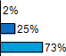
   | Nb
   | 13
    Non réponse
   | 217
    Elle est né(e) à l'étranger
   | 625
    Elle est né(e) en France
  Total | 855

Tableau de bord n°1 - page 12
28- Elle est né(e) en France, précisez le département :
Taux de réponse : 71%
 | 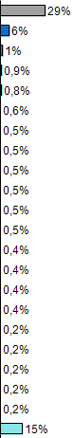
   | Nb
   | 246
    Non réponse
   | 51
    Paris
   | 12
    Saint
   | 8
    DENIS
   | 7
    Seine
   | 5
    Lyon
   | 4
    HAUTE
   | 4
    Loire
   | 4
    Marne
   | 4
    Martinique
   | 4
    Normandie
   | 4
    SAIT
   | 3
    LILLE
   | 3
    moselle
   | 3
    Vendée
   | 3
    Yvelines
   | 2
    75014
   | 2
    972
   | 2
    Atlantique
   | 2
    Aube
   | 2
    Bretagne
   | 125
    ...
  Total | 855

29- Elle est née à l'étranger, précisez le pays :
Taux de réponse : 25%
 | 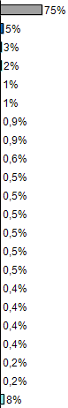
   | Nb
   | 637
    Non réponse
   | 44
    Algérie
   | 22
    Maroc
   | 15
    Espagne
   | 11
    italie
   | 9
    Pologne
   | 8
    Belgique
   | 8
    Portugal
   | 5
    Egypte
   | 4
    Allemagne
   | 4
    Haiti
   | 4
    Roumanie
   | 4
    Suisse
   | 4
    Tunisie
   | 4
    Vietnam
   | 3
    bas
   | 3
    chine
   | 3
    Mali
   | 3
    Pays
   | 2
    Benin
   | 2
    Casablanca
   | 66
    ...
  Total | 855

Recodage lieu de naissance mère 12a
Taux de réponse : 96%
 | 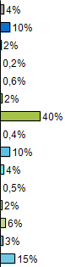
   | Nb
   | 36
    Non réponse
   | 87
    Afrique du Nord
   | 14
    Afrique subsaharienne
   | 2
    Amérique du Nord
   | 5
    Amérique du Sud
   | 18
    Asie
   | 346
    Autres régions (sans distinction)
   | 3
    États Unis-Canada
   | 82
    Europe (hors France)
   | 35
    Grande Couronne (77+78+91+95)
   | 4
    Mexique-->Panama
   | 17
    Outre mer
   | 50
    Paris
   | 27
    Petite couronne (75+92+93+94)
   | 129
    Petite couronne (92+93+94)
  Total | 855

30- Quel est le lieu de naissance de votre père ?
Taux de réponse : 98%
 | 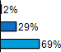
   | Nb
   | 19
    Non réponse
   | 246
    Il est né à l'étranger
   | 590
    Il est né en France
  Total | 855

Tableau de bord n°1 - page 13
31- Il est né en France, précisez le département :
Taux de réponse : 68%
 | 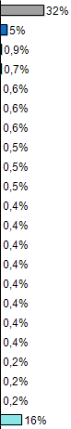
   | Nb
   | 275
    Non réponse
   | 45
    Paris
   | 8
    seine
   | 6
    Val
   | 5
    GARONNE
   | 5
    Oise
   | 5
    Saint
   | 4
    Île
   | 4
    Marne
   | 4
    Martinique
   | 3
    Bretagne
   | 3
    haute
   | 3
    loire
   | 3
    Lot
   | 3
    SAIS
   | 3
    sait
   | 3
    Vendée
   | 3
    vosges
   | 2
    75000
   | 2
    75019
   | 2
    Bordeaux
   | 136
    ...
  Total | 855

32- Il est né à l'étranger, précisez le pays :
Taux de réponse : 29%
 | 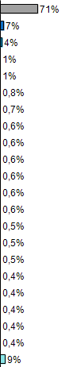
   | Nb
   | 611
    Non réponse
   | 57
    Algérie
   | 33
    Maroc
   | 10
    Espagne
   | 10
    Tunisie
   | 7
    Italie
   | 6
    Pologne
   | 5
    Allemagne
   | 5
    Belgique
   | 5
    Côte
   | 5
    Egypte
   | 5
    Ivoire
   | 5
    Mali
   | 4
    portugal
   | 4
    Roumanie
   | 4
    Russie
   | 3
    chine
   | 3
    Haiti
   | 3
    Liban
   | 3
    Madagascar
   | 3
    Suisse
   | 79
    ...
  Total | 855

Tableau de bord n°1 - page 14
Recodage lieu de naissance père 12b
Taux de réponse : 95%
 | 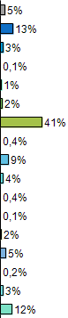
   | Nb
   | 39
    Non réponse
   | 108
    Afrique du Nord
   | 23
    Afrique subsaharienne
   | 1
    Amérique du Nord
   | 9
    Amérique du Sud
   | 20
    Asie
   | 353
    Autres régions (sans distinction)
   | 3
    États Unis-Canada
   | 73
    Europe (hors France)
   | 30
    Grande Couronne (77+78+91+95)
   | 3
    Mexique-->Panama
   | 1
    Océanie
   | 15
    Outre mer
   | 47
    Paris
   | 2
    Petite couronne (
   | 26
    Petite couronne (75+92+93+94)
   | 102
    Petite couronne (92+93+94)
  Total | 855

33- Quelle_est votre nationalité ?
Taux de réponse : 99%
 | 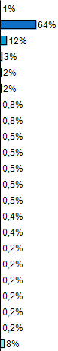
   | Nb
   | 10
    Non réponse
   | 543
    française
   | 100
    Français
   | 28
    Franco
   | 18
    France
   | 17
    Algérienne
   | 7
    italienne
   | 7
    marocaine
   | 4
    américaine
   | 4
    Belge
   | 4
    Espagnol
   | 4
    roumaine
   | 4
    suisse
   | 3
    Algérien
   | 3
    Espagnole
   | 2
    ALGERIE
   | 2
    Allemande
   | 2
    britannique
   | 2
    Catalan
   | 2
    Colombienne
   | 2
    Double
   | 69
    ...
  Total | 855

Tableau de bord n°1 - page 15
34- Mère
Taux de réponse : 98%
 | 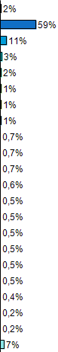
   | Nb
   | 19
    Non réponse
   | 503
    Française
   | 91
    Francais
   | 22
    Algérienne
   | 16
    France
   | 12
    Franco
   | 11
    italienne
   | 11
    marocaine
   | 6
    Belge
   | 6
    Espagnole
   | 6
    Polonaise
   | 5
    Algerien
   | 4
    allemande
   | 4
    Espagnol
   | 4
    Portugaise
   | 4
    Roumaine
   | 4
    Suisse
   | 4
    Tunisienne
   | 3
    Égypte
   | 2
    chinoise
   | 2
    Colombienne
   | 63
    ...
  Total | 855

35- Père
Taux de réponse : 97%
 | 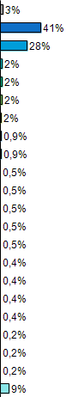
   | Nb
   | 24
    Non réponse
   | 347
    Française
   | 236
    Français
   | 18
    Algérien
   | 16
    Algérienne
   | 16
    France
   | 13
    marocain
   | 8
    Franco
   | 8
    Italienne
   | 4
    Belge
   | 4
    Espagnol
   | 4
    Italien
   | 4
    portugais
   | 4
    Tunisien
   | 3
    Égypte
   | 3
    Portugaise
   | 3
    russe
   | 3
    suisse
   | 2
    Américaine
   | 2
    Espagnole
   | 2
    Iranien
   | 75
    ...
  Total | 855

Tableau de bord n°1 - page 16
36- Vous vivez :
Taux de réponse : 99%
 | 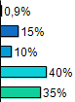
   | Nb
   | 8
    Non réponse
   | 131
    Autre
   | 86
    en colocation
   | 339
    en couple
   | 299
    Seul(e)
  Total | 855

37- Autre :
Taux de réponse : 15%
 | 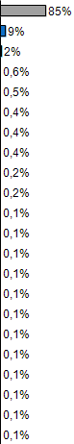
   | Nb
   | 731
    Non réponse
   | 80
    Famille
   | 19
    Parents
   | 5
    enfants
   | 4
    Domicile
   | 3
    mère
   | 3
    Parent
   | 3
    parental
   | 2
    enfant
   | 2
    familial
   | 1
    Concubinage
   | 1
    couple
   | 1
    filles
   | 1
    foyer
   | 1
    Hébergé
   | 1
    Itinérant
   | 1
    maman
   | 1
    ménage
   | 1
    père
   | 1
    tante
   | 1
    vacances
   | 1
    ...
  Total | 855

recodage autre situation
Taux de réponse : 7%
 | 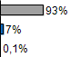
   | Nb
   | 793
    Non réponse
   | 61
    en famille
   | 1
    sans précision
  Total | 855

38- Avez-vous des enfants de moins de 12 ans ?
Taux de réponse : 99%
 | 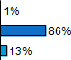
   | Nb
   | 10
    Non réponse
   | 738
    Non
   | 107
    Oui
  Total | 855

Tableau de bord n°1 - page 17
39- Quel est votre niveau d'études ?
Taux de réponse : 99%
 | 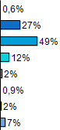
   | Nb
   | 5
    Non réponse
   | 231
    Bac+2 / +3
   | 418
    Bac+4 / +5
   | 103
    Baccalauréat
   | 18
    Brevet des collèges, BEPC
   | 8
    CAP, BEP ou équivalent
   | 15
    Certificat d'études primaires, aucun diplôme
   | 57
    Doctorat
  Total | 855

40- Avez-vous_actuellement une activité professionnelle ?
Taux de réponse : 100%
 | 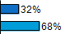
   | Nb
   | 275
    Non
   | 580
    Oui
  Total | 855

41- Si NON, vous êtes
Taux de réponse : 32%
 | 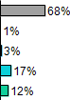
   | Nb
   | 580
    Non réponse
   | 10
    Autre
   | 23
    En recherche d'emploi
   | 142
    Étudiants
   | 104
    Retraité(e)
  Total | 855

42- Autre :
Taux de réponse : 1%
 | 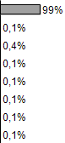
   | Nb
   | 846
    Non réponse
   | 1
    Au foyer
   | 3
    Femme au foyer
   | 1
    MERE AU FOYER
   | 1
    Mère au foyer
   | 1
    Reconversion
   | 1
    rien
   | 1
    Stage
  Total | 855

Recodage autre activité professionnelle 17a
Taux de réponse : 0,6%
 | 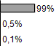
   | Nb
   | 850
    Non réponse
   | 4
    au foyer
   | 1
    autre
  Total | 855

43- SI OUI, vous êtes
Taux de réponse : 67%
 | 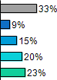
   | Nb
   | 284
    Non réponse
   | 75
    Étudiant travailleur
   | 127
    Indépendant
   | 174
    Salarié du privé
   | 195
    Salarié du public
  Total | 855

Tableau de bord n°1 - page 18
44- Quel métier exercez-vous ou quel est le dernier exercé ?
Taux de réponse : 88%
 | 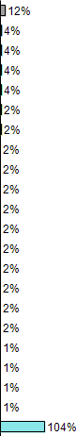
   | Nb
   | 103
    Non réponse
   | 35
    comédien
   | 32
    professeur
   | 31
    Comedienne
   | 31
    enseignante
   | 21
    scène
   | 19
    Architecte
   | 18
    Chargée
   | 18
    enseignant
   | 16
    Assistante
   | 16
    technicien
   | 15
    Responsable
   | 14
    Ingénieur
   | 14
    théâtre
   | 13
    Agent
   | 13
    Metteur
   | 13
    Production
   | 12
    journaliste
   | 12
    Professeure
   | 12
    spectacle
   | 11
    Prof
   | 887
    ...
  Total | 855

Recodage métier 17c
Taux de réponse : 62%
 | 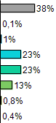
   | Nb
   | 328
    Non réponse
   | 1
    1 AGRICULTEURS EXPLOITANTS / AGRICULTRICES EXPLOITANTES
   | 9
    2 ARTISANS / ARTISANES, COMMERÇANTS / COMMERÇANTES ET CHEFS / CHEFFES D'ENTREPRISE
   | 196
    3 CADRES ET PROFESSIONS INTELLECTUELLES SUPÉRIEURES
   | 199
    4 PROFESSIONS INTERMÉDIAIRES
   | 112
    5 EMPLOYÉS / EMPLOYÉES
   | 7
    6 OUVRIERS / OUVRIÈRES
   | 3
    Inclassable
  Total | 855

Tableau de bord n°1 - page 19
Recodage 17c spectacles/enseignement
Taux de réponse : 10%
 | 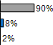
   | Nb
   | 773
    Non réponse
   | 69
    Comédiens/artistes/ Intermittents
   | 13
    Enseignement/formation
  Total | 855

45- Où habitez-vous ? Nom de la ville ou arrondissement pour Paris :
Taux de réponse : 88%
 | 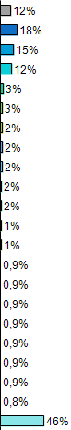
   | Nb
   | 99
    Non réponse
   | 158
    paris
   | 124
    Saint
   | 104
    Denis
   | 26
    75018
   | 24
    arrondissement
   | 21
    Montreuil
   | 21
    seine
   | 17
    Ouen
   | 14
    75011
   | 13
    75020
   | 11
    18e
   | 9
    ème
   | 8
    11eme
   | 8
    18eme
   | 8
    75012
   | 8
    75019
   | 8
    Aubervilliers
   | 8
    Epinay
   | 8
    Pantin
   | 7
    19e
   | 392
    ...
  Total | 855

Tableau de bord n°1 - page 20
recodage habitation 18
Taux de réponse : 79%
 | 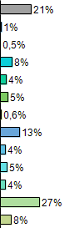
   | Nb
   | 182
    Non réponse
   | 9
    "Paris"
   | 4
    Etranger
   | 69
    Grande Couronne (77+78+91+95)
   | 34
    Hors Ile de france
   | 44
    Paris 18ème
   | 5
    Paris Centre (1er, 2e, 3e, 4e arr)
   | 114
    Paris N/E
   | 31
    Paris N/O
   | 39
    Paris S/E
   | 30
    Paris S/O
   | 228
    Petite couronne (92+93+94)
   | 66
    Saint-Denis
  Total | 855

46- Si à Saint-Denis, dans quel quartier ?
Taux de réponse : 18%
 | 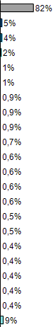
   | Nb
   | 697
    Non réponse
   | 39
    Centre
   | 34
    ville
   | 15
    Basilique
   | 12
    Paris
   | 11
    Porte
   | 8
    Denis
   | 8
    Gare
   | 8
    Mutualité
   | 6
    saint
   | 5
    Delaunay
   | 5
    plaine
   | 5
    quartier
   | 5
    TGP
   | 4
    Pleyel
   | 4
    rue
   | 3
    Colonel
   | 3
    face
   | 3
    ile
   | 3
    Non
   | 3
    république
   | 74
    ...
  Total | 855

Tableau de bord n°1 - page 21
recodage quartier St Denis
Taux de réponse : 15%
 | 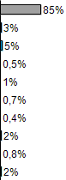
   | Nb
   | 728
    Non réponse
   | 24
    Basilique
   | 40
    Centre ville
   | 4
    Colonel Fabien
   | 11
    Delaunay-cemar
   | 6
    Framboisin
   | 3
    Les Cosmaunotes
   | 16
    Mutualité
   | 7
    Pleyel
   | 16
    Porte de Paris
  Total | 855

47- Clé
Taux de réponse : 100%
 | 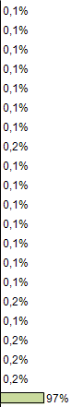
   | Nb
   | 1
    14/11/2022 16:28:12
   | 1
    14/11/2022 18:10:09
   | 1
    14/11/2022 18:30:21
   | 1
    14/11/2022 18:33:22
   | 1
    14/11/2022 18:40:59
   | 1
    14/11/2022 18:42:04
   | 1
    14/11/2022 18:42:54
   | 2
    14/11/2022 18:43:59
   | 1
    14/11/2022 18:45:08
   | 1
    14/11/2022 18:45:42
   | 1
    14/11/2022 18:50:58
   | 1
    14/11/2022 18:51:21
   | 1
    14/11/2022 18:52:57
   | 1
    14/11/2022 18:53:51
   | 1
    14/11/2022 18:54:08
   | 2
    14/11/2022 18:55:40
   | 1
    14/11/2022 18:56:38
   | 2
    14/11/2022 19:06:08
   | 2
    14/11/2022 19:09:37
   | 2
    14/11/2022 19:15:57
   | 830
    ...
  Total | 855

48- Date de saisie
Taux de réponse : 94%
Moyenne = 20/01/2023 00:12:24
Min = 05/10/2022 17:23:25 Max = 05/04/2023 17:24:31
 | 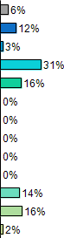
   | Nb
   | 50
    Non réponse
   | 103
    Janvier
   | 22
    Février
   | 261
    Mars
   | 137
    Avril
   | 0
    Mai
   | 0
    Juin
   | 0
    Juillet
   | 0
    Août
   | 0
    Septembre
   | 123
    Octobre
   | 139
    Novembre
   | 20
    Décembre
  Total | 855

49- Date de dernière modification
Taux de réponse : 6%
Moyenne = 14/11/2022 09:12:03
Min = 24/10/2022 15:54:13 Max = 14/11/2022 19:33:26
 | 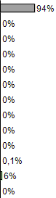
   | Nb
   | 804
    Non réponse
   | 0
    Janvier
   | 0
    Février
   | 0
    Mars
   | 0
    Avril
   | 0
    Mai
   | 0
    Juin
   | 0
    Juillet
   | 0
    Août
   | 0
    Septembre
   | 1
    Octobre
   | 50
    Novembre
   | 0
    Décembre
  Total | 855

Tableau de bord n°1 - page 22
50- Date de dernier enregistrement
Taux de réponse : 100%
 | 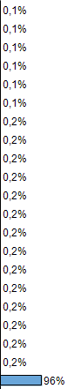
   | Nb
   | 1
    03/04/2023 18:37:35
   | 1
    03/04/2023 18:39:37
   | 1
    03/04/2023 18:39:51
   | 1
    03/04/2023 18:40:58
   | 1
    03/04/2023 18:41:57
   | 1
    03/04/2023 18:42:13
   | 2
    03/04/2023 19:10:37
   | 2
    03/04/2023 19:17:10
   | 2
    03/04/2023 19:22:49
   | 2
    06/03/2023 16:51:43
   | 2
    06/03/2023 16:56:34
   | 2
    06/03/2023 16:58:28
   | 2
    06/03/2023 17:07:08
   | 2
    06/03/2023 17:21:35
   | 2
    07/10/2022 19:12:23
   | 2
    07/11/2022 15:50:22
   | 2
    10/03/2023 18:50:50
   | 2
    13/03/2023 17:06:41
   | 2
    20/01/2023 18:45:58
   | 2
    20/01/2023 19:11:40
   | 821
    ...
  Total | 855

51- Temps de saisie
Taux de réponse : 100%
 | 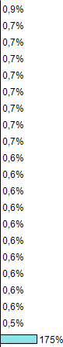
   | Nb
   | 8
    217
   | 6
    170
   | 6
    185
   | 6
    187
   | 6
    214
   | 6
    265
   | 6
    326
   | 6
    346
   | 6
    405
   | 5
    145
   | 5
    191
   | 5
    204
   | 5
    231
   | 5
    240
   | 5
    241
   | 5
    245
   | 5
    260
   | 5
    279
   | 5
    309
   | 4
    120
   | 1498
    ...
  Total | 855

52- Langue
Taux de réponse : 100%
 | 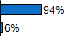
   | Nb
   | 805
    FR
   | 50
    Terminé
  Total | 855

53- Progression
Taux de réponse : 94%
 | 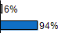
   | Nb
   | 50
    Non réponse
   | 805
    Terminé
  Total | 855

54- Dernière question saisie
Taux de réponse : 6%
 | 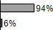
   | Nb
   | 805
    Non réponse
   | 50
    Direct
  Total | 855

55- Origine
Taux de réponse : 100%
 | 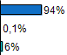
   | Nb
   | 805
    Direct
   | 1
    PC
   | 49
    Smartphone
  Total | 855

56- Appareil utilisé pour la saisie
Taux de réponse : 94%
 | 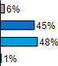
   | Nb
   | 50
    Non réponse
   | 381
    PC
   | 413
    Smartphone
   | 11
    Tablette
  Total | 855

